Influência do Sistema de Plantio do florescimento e estrutura de genótipos de milho
Gustavo Gomes Resende 1
Adrielly de Andrade Menezes 2
Crislaine de Jesus Souza 3
Gustavo Hugo Ferreira de Oliveira 4

José Jairo Florentino Cordeiro Júnior 5

INTRODUÇÃO
O milho (Zea mays L.), originário das Américas, é uma das culturas agrícolas mais relevantes mundialmente, devido à sua versatilidade e importância na alimentação, na indústria e na segurança alimentar (Duarte; Mattoso; Garcia, 2025). No Brasil, a safra 2023/24 alcançou produção de 124,7 milhões de toneladas, com média de 5.496 kg/ha. No Nordeste, a produtividade foi de 3.159 kg/ha. Em Sergipe, destaca-se a produção estimada de 932,3 mil toneladas, com rendimento médio de 5.078 kg/ha (CONAB, 2023; SERGIPE, 2024).
A disposição das plantas em fileiras simples ou duplas influencia diretamente fatores como interceptação de luz e eficiência no uso de recursos. Quando bem planejadas, fileiras duplas podem aumentar o rendimento, dependendo das condições edafoclimáticas e da densidade de plantas. A escolha adequada do híbrido, alinhada ao espaçamento, é essencial, pois afeta características fenotípicas e fisiológicas, como arquitetura foliar e desenvolvimento radicular (Argenta et al., 2001).
Para avaliar a adaptação dos genótipos a diferentes sistemas de cultivo, a análise GT biplot surge como ferramenta gráfica eficiente, permitindo visualizar o desempenho multivariado dos híbridos, identificar genótipos superiores e auxiliar programas de melhoramento (Oliveira et al., 2018).
Diante disso, o objetivo deste estudo é avaliar a influência do sistema de plantio sobre a época de florescimento e o porte das plantas, na região de Nossa Senhora da Glória – SE, visando à seleção dos genótipos mais adaptados às condições locais.

METODOLOGIA

Localização e condução do experimento
O experimento foi conduzido entre 2024 e 2025 na fazenda experimental da Embrapa Semiárido, situada na divisa dos municípios de Feira Nova, Graccho Cardoso e Nossa Senhora da Glória, no estado de Sergipe. A região apresenta clima semiárido do tipo As’, segundo a classificação de Köppen, com temperaturas variando entre 23,0 °C e 26,2 °C e média anual de 24,8 °C. As chuvas concentram-se entre abril e julho, com precipitação média anual de 829 mm (Alvares et al., 2013).
O preparo do solo consistiu em uma aração seguida de duas gradagens periódicas. A semeadura manual dos híbridos ocorreu em maio de 2024, no mesmo dia da abertura dos sulcos. Seguindo as recomendações para o Estado de Sergipe (Sobral et al., 2007), a adubação de fundação foi realizada com 304 kg/ha da fórmula 10-30-10, com base na análise de solo.
O experimento foi conduzido em condições de sequeiro, durante o período chuvoso. O controle de plantas daninhas foi realizado por meio da aplicação de Atrazina.

Delineamento e avaliação experimental
O experimento foi conduzido em campo, utilizando o delineamento em blocos casualizados (DBC), em esquema de parcelas subdivididas, com arranjo fatorial 2 × 16 e quatro repetições. As parcelas principais representaram os sistemas de plantio Fileiras Simples (FS) e Fileiras Duplas (FD) e as subparcelas foram compostas por 16 híbridos comerciais de milho.
As unidades experimentais foram distribuídas em quatro blocos, com espaçamento de 1 m entre blocos e nas bordaduras.
Nas parcelas principais, o sistema de fileiras simples utilizou espaçamento de 0,70 m entre fileiras e 0,20 m entre plantas. No sistema de fileiras duplas, adotou-se 1,00 m entre duplas, 0,45 m entre fileiras da mesma dupla e 0,20 m entre plantas. Esse arranjo permitiu comparar o desempenho agronômico dos híbridos sob diferentes configurações espaciais.

Variáveis analisadas
Foram avaliadas 11 variáveis morfológicas e produtivas do milho, com base em amostras de cinco plantas por subparcela. As variáveis fenológicas incluíram o florescimento masculino (FM) e o florescimento feminino (FF), registrados aos 60 dias após o plantio. As características produtivas analisadas foram altura de planta (AP) e altura de espiga (AE)
As análises estatísticas foram realizadas no RStudio®, utilizando a função PCA() do pacote FactoMineR, com base nas médias de quatro variáveis fenológicas de 16 genótipos de milho avaliados em dois sistemas de plantio. Os dados foram organizados com a criação de um identificador genótipo-tratamento, seguido do cálculo das médias por combinação. Após a realização da PCA, foram extraídas as coordenadas dos indivíduos e das variáveis, e construído um gráfico Biplot utilizando o pacote ggplot2, ampliando os vetores das variáveis e diferenciando os tratamentos por cores, com o objetivo de visualizar a relação entre genótipos, variáveis e sistemas de cultivo.

RESULTADOS E DISCUSSÃo

ANÁLISE de componentes principais
Observando a Tabela 1, na análise em fileira simples, os dois primeiros componentes principais (PC1 e PC2) explicaram 92,61% da variabilidade total, sendo 46,85% atribuídos ao PC1 e 45,76% ao PC2, o que garante boa representatividade dos dados (Jolliffe; Cadima, 2016). O PC1 esteve associado ao florescimento masculino e feminino, enquanto o PC2 refletiu características morfológicas, como altura de planta e altura de espiga (Borém; Miranda, 2009).
Na fileira dupla, PC1 e PC2 explicaram 94,63% da variância total, com 49,76% e 44,87%, respectivamente, indicando consistência entre os sistemas (Alves; Minuzzi; Caron, 2021). O PC1 concentrou variações no florescimento e AE, enquanto o PC2 destacou a arquitetura vegetal, com influência de AP e AE, relevantes para a seleção de genótipos adaptados (Silveira et al., 2022; Cruz; Regazzi; Carneiro, 2012).
Os demais componentes explicaram menos de 5% da variância, sendo de menor importância prática (Hair et al., 2009).
Tabela 1. Autovetores dos caracteres agronômicos dos genótipos de milho em Fileira Simples (FS) e Fileira Dupla (FD)
Variável | Fileira Simples (FS) |  | Fileira Dupla (FD)
Variável | CP1 | CP2 | CP1 | CP2
FM | -0.68 | 0.21 | -0.66 | 0.23
FF | -0.62 | 0.36 | -0.60 | 0.37
AE | -0.30 | -0.64 | -0.38 | -0.60
AP | -0.27 | -0.65 | -0.23 | -0.67
% | 46.85 | 45.76 | 49.76 | 44.87
CP = componente principal; FM = florescimento masculino; FF = florescimento feminino; AE = altura de espiga; AP = altura de planta; % = porcentagem dos Componentes principais.

análise gt biplots
O gráfico Biplot é uma técnica visual que representa genótipos e características em um único plano para simplificar a análise de dados agronômicos complexos. Sua principal função é tornar a seleção de plantas mais eficiente, pois permite ao pesquisador compreender de forma rápida e intuitiva a interação entre os genótipos e as variáveis de interesse, facilitando a identificação dos materiais genéticos mais promissores (Cruz; Regazzi; Carneiro, 2012).
Na análise dos genótipos representada na Figura 1, observou-se que os genótipos G5_FS, G5_FD, G4_FD, G11_FS, G4_FS e G13_FS, posicionados no quadrante superior esquerdo do biplot, apresentaram forte associação com as variáveis altura de planta (AP) e altura de espiga (AE). Genótipos situados próximos à origem, como G1_FS, G14_FS, G10_FS, G11_FD, G1_FD, G16_FS e G16_FD, demonstraram desempenho intermediário em relação às variáveis analisadas. Em relação ao florescimento masculino (FM) e florescimento feminino (FF), destacaram-se os genótipos G16_FS, G16_FD e G7_FS, os quais mostraram maior representatividade. Dentre todos, os genótipos G5 (G5_FS e G5_FD) apresentaram desempenho expressivo em todas as variáveis avaliadas (AP, AE, FM e FF), evidenciando seu potencial agronômico superior.
Figure 1. Biplot PCA – Genótipos x Tratamentos para as variáveis florescimento masculino (FM); florescimento feminino (FF); altura de espiga (AE); altura de planta (AP) dos 16 genótipos de milho.

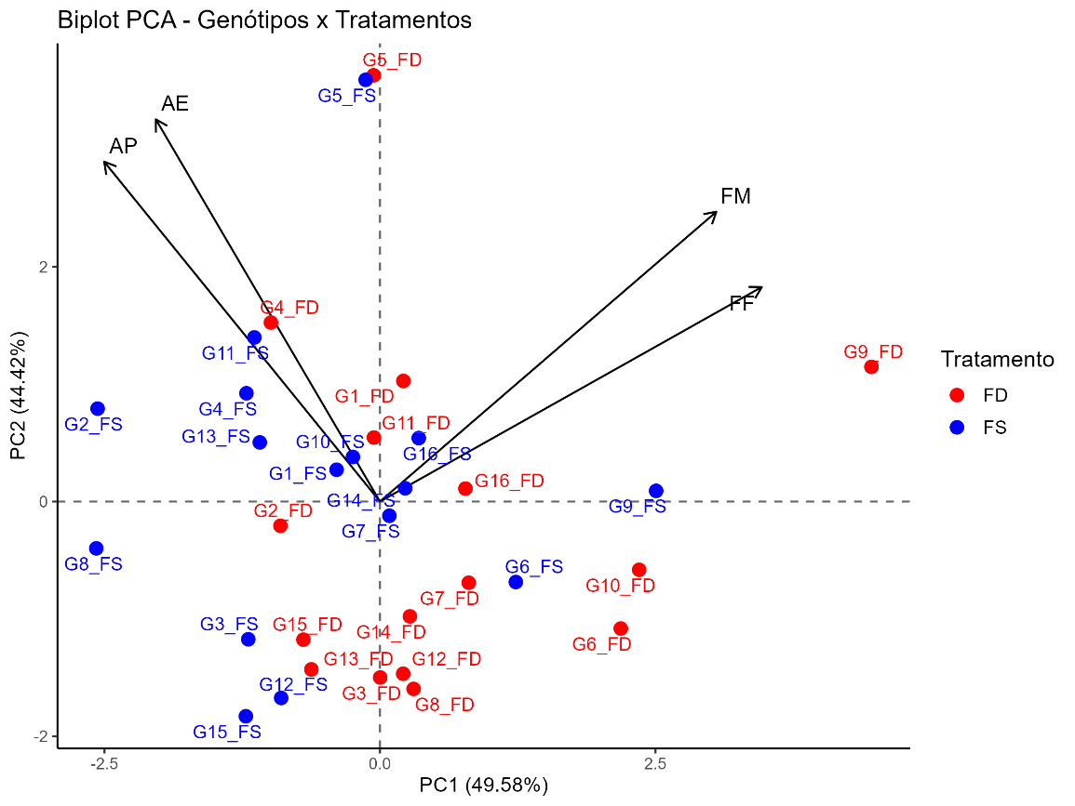

CONCLUSÃO
Com base nos resultados obtidos, a análise por meio do GT Biplot possibilitou a identificação dos genótipos com melhor desempenho em cada sistema de plantio. Entre os avaliados, o genótipo G5 destacou-se de maneira consistente tanto no arranjo em fileira simples quanto em fileira dupla, apresentando superioridade nas variáveis fenotípicas analisadas altura de planta, altura de espiga, florescimento masculino e florescimento feminino o que evidencia seu elevado potencial agronômico e sua ampla adaptabilidade às diferentes condições de cultivo.

REFERÊNCIAS
ALVARES, C. A. et al. Köppen’s climate classification map for Brazil. Meteorologische Zeitschrift, v. 22, n. 6, p. 711–728, 2013.
ALVES, Maikon Passos; MINUZZI, Rosandro Boligon; CARON, Matheus Luís. Identificação de estiagens e estimativas de produtividade de milho para o município de Campos Novos, Santa Catarina. Revista Brasileira de Climatologia, Curitiba, v. 28, e75917, 2021. DOI: 10.5380/abclima.v28i0.75917.
BORÉM, Aluízio; MIRANDA, Glauco Vieira. Melhoramento de plantas. 5. ed. Viçosa, MG: UFV, 2009.
COMPANHIA NACIONAL DE ABASTECIMENTO (CONAB). Acompanhamento da Safra Brasileira de Grãos: Safra 2022/23. Brasília, DF: CONAB, v. 10, n. 7, jul. 2023. Disponível em: https://www.conab.gov.br. Acesso em: 12 maio 2025.
CRUZ, C. D.; REGAZZI, A. J.; CARNEIRO, P. C. S. Modelos biométricos aplicados ao melhoramento genético. 4. ed. v. 1. Viçosa, MG: UFV, 2012.
DUARTE, J. de O.; MATTOSO, M. J.; GARCIA, J. C. Importância Socioeconômica. Sete Lagoas: Embrapa Milho e Sorgo. Disponível em: https://www.embrapa.br/agencia-de-informacao-tecnologica/cultivos/milho/pre-producao/socioeconomia/importancia-socioeconomica. Acesso em: 24 jun. 2025.
HAIR, J. F. et al. Análise multivariada de dados. 6. ed. Porto Alegre: Bookman, 2009.
OLIVEIRA, T. R. A. de et al. Análise GT biplot para características de feijão-vagem. Ciência Rural, Santa Maria, v. 49, n. 9, e20180905, 2018. Disponível em: https://www.scielo.br/j/cr/a/MBRkMYnXGXhhcS93xNPczVJ/?lang=en. Acesso em: 24 jun. 2025.
SERGIPE (Estado). Banese bate recorde e destina R$ 100 milhões para o custeio de milho em ano agrícola. Agência Sergipe de Notícias, 26 abr. 2023. Disponível em: https://www.se.gov.br/noticias/desenvolvimento/banese_bate_recorde_e_destina_r_100_milhoes_para_o_custeio_de_milho_em_ano_agricola. Acesso em: 24 jun. 2025.
SILVEIRA, E. S. et al. Morphological characterization and selection of maize genotypes for the semiarid region. 2022. Preprint. Disponível em: https://www.researchsquare.com/article/rs-1536733/v1. Acesso em: 1 jul. 2025. DOI: 10.21203/rs.3.rs-1536733/v1.
SOBRAL, L. F. et al. Recomendações para o uso de corretivos e fertilizantes no Estado de Sergipe. Aracaju: Embrapa Tabuleiros Costeiros, 2007.

Graduando em Engenharia Agronômica, Universidade Federal de Sergipe, Campus do Sertão, gustavogresende@hotmail.com
Graduanda em Engenharia Agronômica, Universidade Federal de Sergipe, Campus do Sertão.
Graduanda em Engenharia Agronômica, Universidade Federal de Sergipe, Campus do Sertão.
Docente em Engenharia Agronômica, Universidade Federal de Sergipe, Campus do Sertão. ⁵ Docente em Engenharia Agronômica, Universidade Federal de Sergipe, Campus do Sertão.

